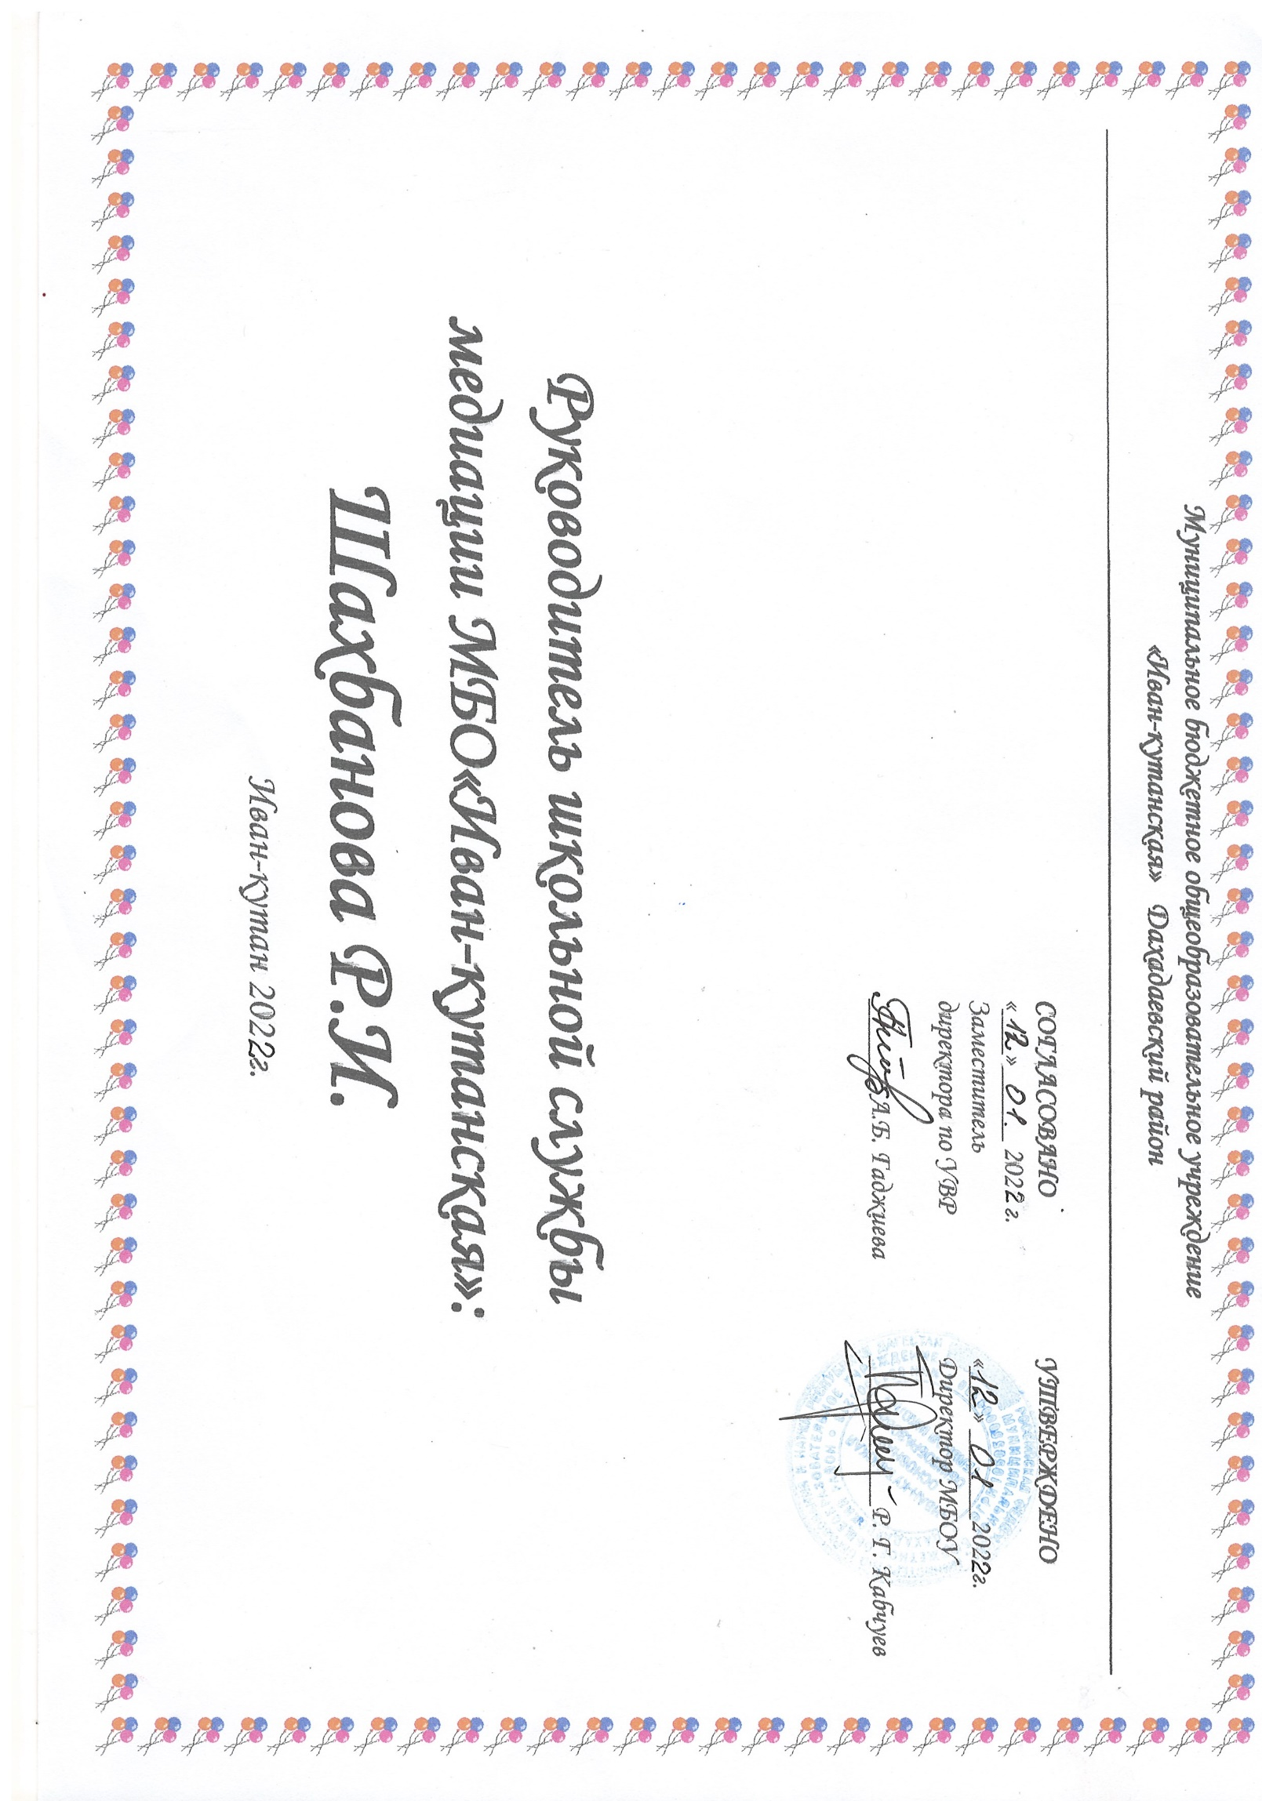
Руководитель школьной службы медиации: Шахбанова Р.И.
Председатель ЩМС -заместитель по УВР: Гаджиева А.Б.
Члены школьной службы медиации: Магомедова П.И.(учитель истории и общ.),
Курбанова С.М.(родитель),
Шахбанов А.Р.(ученик 9 кл.)
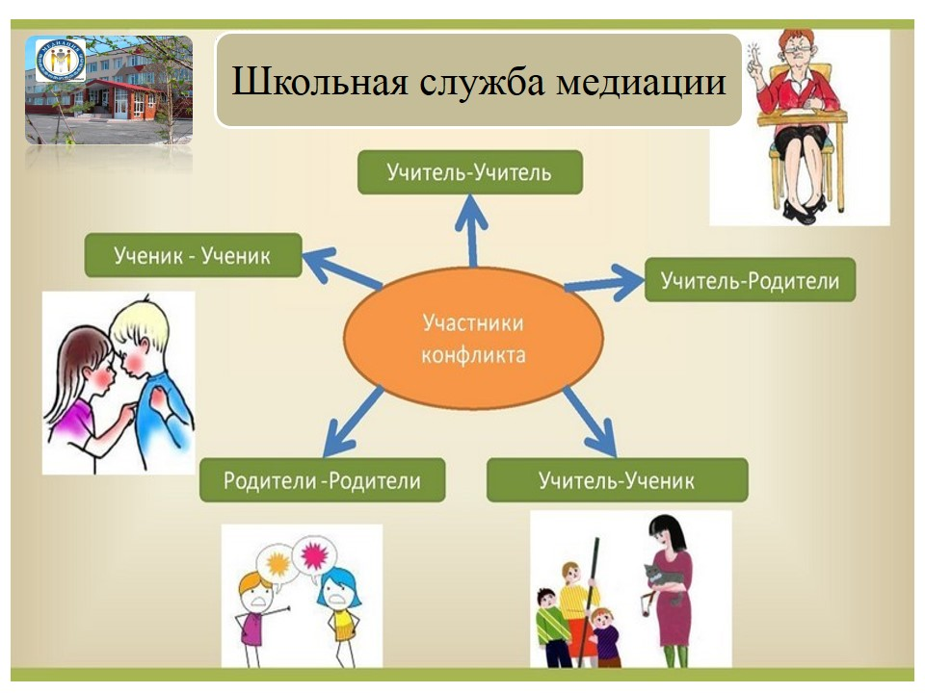

Цель: создание условий успешной социализации несовершеннолетних, снижение количества конфликтных ситуаций через внедрение модели реализации восстановительных технологий в систему профилактики правонарушений несовершеннолетних.
Задачи:
- распространение среди участников образовательных отношений цивилизованных форм разрешения споров и конфликтов;
- обучение учащихся и других участников образовательных отношений цивилизованным методам урегулирования конфликтов и осознания ответственности;
- организация просветительских мероприятий и информирование участников образовательных отношений о целях, принципах и технологии восстановительной медиации;
- проводить программы примирения и презентационные мероприятия для всей школы.

№ п/п | Содержание деятельности | Сроки проведения | Предполагаемый результат | Ответственный
1. Нормативно-правовое обеспечение деятельности
1.1. | Совещание участников ШСМ.  Планирование текущей  деятельности. Определение целей и задач. Утверждение плана работы на 2021-2022 год. | Сентябрь | Планирование работы службы Утверждение Плана работы | Заместитель директора по УВР Гаджиева А.Б.,  Руководитель ШСМ Шахбанова Р.И.
1.2. | Изучение федеральных нормативно- правовых документов по Службе  примирения | Сентябрь-май | Информированность по  «Восстановительным технологиям» | Заместитель директора по УВР  Руководитель ШСМ
2. Организационно-методическая деятельность

2.1. | Состав Школьной службы медиации | Сентябрь | Приказ об утверждении состава и организации работы ШСМ в 2021-2022 учебном году | Заместитель директора по УВР  Руководитель ШСМ
2.2. | Рабочие заседания актива ШСМ | В течение года | Повышение качества работы  ШСМ | Заместитель директора по УВР  Руководитель, члены  ШСМ
2.3. | Ведение регистрационного журнала | В течение года | Учёт случаев конфликтных  ситуаций | Заместитель директора по УВР  Руководитель ШСМ
3. Просветительская деятельность
3.1. | Информирование участников образовательных отношений (учителей, учащихся, родителей) о задачах и работе  ШСМ | Сентябрь-октябрь | Информированность педагогов, учащихся и родителей о ШСМ | Заместитель директора по УВР Гаджиева А.Б.  Руководитель, члены ШСММагомедова П.И. и Курбанова С.М.
3.2. | Размещение информации о деятельности Школьной службы медиации на сайте школы | В течение года | Информация о деятельности ШСМ на сайте ОУ | Руководитель ШСМ Шахбанова Р.И., ответственный за сайт ОУ Салихова Д.Г.
4. Работа с обучающимися
4.1. | Проведение восстановительных программ с подростками под конкретные случаи  обращения в Службу | По запросу | Позитивное изменение в школьном сообществе, где  внимание и уважение – основа отношений | Заместитель директора по УВР Гаджиева А.Б.  Руководитель Шахбанова Р.И., члены ШСМ Курбанова С.М. и Магомедова П.И.
4.2. | Восстановительные программы при семейном конфликте | По запросу | Восстановление и сохранение психических и физических ресурсов человека, снижение  напряженности в семье, | Заместитель директора по УВР  Руководитель  Заместитель директора по УВР  Шахбанова Р.И., члены ШСМ Курбанова С.М. и Магомедова П.И.

личная ответственность за свои действия, за принятие
решений, за свое будущее
4.3. | Дискуссионная площадка «Мы за ЗОЖ» 7-9 класс | Апрель |  |  | Сформировать представления у детей потребности в ЗОЖ, желания укреплять своё  здоровье | Заместитель директора по УВР  Руководитель Шахбанова Р.И., члены ШСМ Курбанова С.М.
4.4 | Работа со случаями с конфликтными детьми | В течение года |  |  | Воспитание толерантного сознания; снижение  конфликтогенности, криминальности школьной среды и профилактика  девиантного поведения | Заместитель директора по УВР  Руководитель Шахбанова Р.И. , члены ШСМ Курбанова С.М.
4.5 | Тематические классные часы | В течение года |  |  | Положительные изменения внутреннего мира,  ценностных установок | Заместитель директора по УВР  Руководитель Шахбанова Р.И., члены ШСМ Курбанова С.М., классные руководители
4.6 | Поведение игр на сплочение в  оздоровительном каникулярном лагере | октябрь, декабрь, июнь |  |  | Объединение участников для совместного решения поставленных задач, развитие умения выражать симпатию и уважение друг к другу | Воспитатели
4.7 | Проектирование и реализация  рабочих программ  внеурочной деятельности,  духовно-нравственной направленности:  «Дорога добра»  «Я и мое Отечество» | В течение года |  |  | Приобретение ребенком духовно-нравственного опыта, воспитание у него ответственности, активной жизненной позиции и гуманного отношения к окружающему миру | Педагоги
5. Работа с родителями
5.1 | Проведение родительских собраний на тему: «Конструктивные выходы из конфликтных ситуаций» | По запросу |  |  | Психологическое просвещение законных представителей –  конфликтные ситуации и способы их разрешения. | Заместитель директора по УВР  Руководитель Шахбанова Р.И., члены ШСМ Курбанова С.М.
5.2 | Консультирование родителей, законных  представителей в рамках проекта «Родительский университет» по вопросам воспитания детей | По запросу |  |  | Психологическое просвещение законных представителей –  конфликтные ситуации и способы их разрешения. | Заместитель директора по УВР  Консультанты проекта «Родительский комитет»
5.3 | Подготовка и выдача рекомендаций, получение согласия родителей на  проведение восстановительных программ. | В течение года и по мере необходимости |  |  | Согласия законных  представителей на проведения ВП. Разработанные  рекомендации. | Заместитель директора по УВР  Руководитель, члены ШСМ
6. Реализация восстановительных программ
6.1 | Работа с обращениями |  | В течение года | Полная информация о  ситуации |  |  | Заместитель директора по УВР  Руководитель, члены  ШСМ
6.2 | Сбор информации о ситуации, с которой проводится восстановительная процедура |  | По мере необходимости | Информация для ШСМ |  |  | Заместитель директора по УВР  Руководитель,члены ШСМ
6.3 | Проведение программ примирения с написанием отчётов-самоанализов |  | В течение года | Защита законных интересов участников образовательных отношений |  |  | Заместитель директора по УВР  Руководитель,члены ШСМ
6.4 | Индивидуальные консультации родителей по вопросам воспитания и разрешения конфликтных ситуаций |  | В течение года | Гармоничные отношения с ребёнком |  |  | Заместитель директора по УВР  Руководитель ШСМ
7. Мониторинг реализации восстановительных программ
7.1. | Подготовка отчёта, заключения о работе с конкретной ситуацией |  | По окончанию работы с ситуациями | Предоставление отчётности по зафиксированным и отработанным случаям |  |  | Заместитель директора по УВР  Руководитель ШСМ
7.2. | Ведение мониторинга реализации восстановительных программ и предоставление отчётов |  | В течение года | Предоставление отчётности по зафиксированным и отработанным случаям |  |  | Заместитель директора по УВР  Руководитель ШСМ, члены ШСМ

